**LABO 24**

**VLANS**

1. Open de PT-file Labo24 (cfr Leho). Hierin vind je onderstaande opstelling:

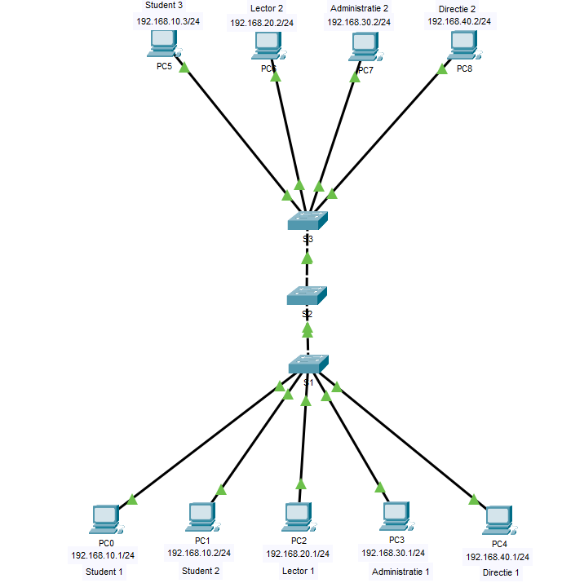

1. Deze opstelling bevat 9 PC’s die door 4 soorten vaste gebruikers bemand worden: studenten, lectoren, administratie en directie. Omdat er met 4 gebruikersgroepen gewerkt wordt, werd besloten om hiervoor 4 verschillende netwerken te gebruiken. Noteer hieronder de netwerkadressen (incl prefix) van deze gebruikersgroepen, samen met de PC-nrs die hiertoe behoren.

**IP-adres netwerk van de studenten:** 192.168.10.0 /24 : PC0, PC1 en PC5

**IP-adres netwerk van de lectoren:** 192.168.20.0 /24 : PC2 en PC6

**IP-adres netwerk van de administratie:** 192.168.30.0 /24 : PC3 en PC7

**IP-adres netwerk van de directie:** 192.168.40.0 /24 : PC4 en PC8

1. Omdat niet alle gebruikers van een bepaalde gebruikersgroep fysisch in dezelfde locatie zitten, zijn ook niet al hun PC’s met een zelfde switch verbonden.

Zo zijn bv studenten 1 en 2 verbonden met switch S1 en is student 3 verbonden met switch S3 omdat deze laatste student zich fysisch op een andere locatie bevindt. Toch zal er in deze opstelling nog kunnen gepingd worden tussen PC0 en PC5. Waarom is dat zo? (2 redenen: 1 fysische en 1 logische)

Fysisch: omdat S1 verbonden is met S3 via S2

Logisch: omdat de computers van de studenten een IP-adres hebben dat tot hetzelfde /24 netwerk behoort.

Test dit uit!

1. Omgekeerd is het in deze opstelling niet zo dat 2 gebruikers die fysisch op dezelfde switch aangesloten zijn, zomaar met elkaar zullen kunnen communiceren.

Zo zal bv de computer van student 1 niet kunnen pingen met de computer van administratie 1.

Test dit uit!

1. In praktijk gaat men in een dergelijke opstelling vaak werken met een aantal VLAN’s, waarbij elk VLAN met het netwerk van een gebruikersgroep overeenkomt.

Vooraleer we die VLAN’s op de switches gaan creëren, is het interessant om eerst eens te controleren of er soms al geen VLAN’s gedefinieerd zijn op de switches.

Maak gebruik van een IOS-commando om een lijst op te vragen van de VLAN’s die op S2 gedefinieerd zijn en plak hieronder een screenshot van de output van je commando.

Tip: cfr theorie Hoofdstuk 18, dia nr 12 voor het commando.

show vlan brief

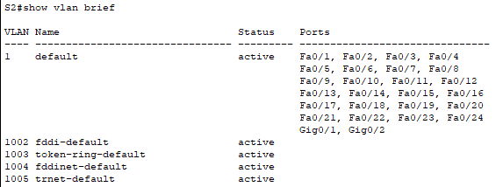

Je zal merken dat er standaard al 5 VLAN’s gedefinieerd zijn door Cisco. De VLAN’s met ID’s 1002-1005 worden tegenwoordig niet meer gebruikt. Enkel de default VLAN is hier interessant.

Welk ID (nummer) heeft deze VLAN?

1

Welke switchpoorten behoren er blijkbaar standaard tot deze VLAN?

alle poorten

1. Maak mbv commando’s op S1 onderstaande VLAN’s aan:

* Een VLAN met als naam *Studenten* en als ID 10 (hier zo gekozen omdat het derde getal in hun IP-adressen gelijk is aan 10)
* Een VLAN met als naam *Lectoren* en als ID 20
* Een VLAN met als naam *Administratie* en als ID 30
* Een VLAN met als naam *Directie* en als ID 40

Tip: de werkwijze hiervoor vind je terug in de Panopto-video waarvan je de URL op Leho vindt in de map Werkcolleges > Computer Networks – Lab 24 - VLANs – Info Opdracht 6.

vlan 10

name Studenten

vlan 20

name Lectoren

vlan 30

name Administratie

vlan 40

name Directie

Controleer mbv een commando of de VLAN’s op S1 correct gedefinieerd zijn.

show vlan brief

1. Maak op S2 en S3 dezelfde VLAN’s aan als op S1.

Analoog als in de vorige opdracht

1. Na creatie van de VLAN’s moet je ook nog de juiste poorten aan die VLAN’s koppelen.

Koppel op switch S1 de juiste poorten aan de juiste VLAN’s.

Tip: de werkwijze hiervoor vind je terug in de Panopto-video waarvan je de URL op Leho vindt in de map Werkcolleges > Computer Networks – Lab 24 - VLANs – Info Opdracht 8.

* PC0 in VLAN 10
* PC1 in VLAN 10
* PC2 in VLAN 20
* PC3 in VLAN 30
* PC4 in VLAN40

Commando’s om PC0 in VLAN10 te steken:

interface fa0/2

switchport mode access

switchport access vlan 10

exit

analoog voor de andere poorten van S1

1. Koppel ook op Switch 3 de juiste poorten aan de juiste VLAN’s.

Analoog als in de vorige opdracht

1. Niettegenstaande PC0 en PC5 tot hetzelfde VLAN behoren, kunnen ze nu (voorlopig) niet meer pingen naar elkaar.

Dit lukt niet omdat beide PC’s via S2 met elkaar verbonden zijn en omdat de interfaces van de switches die voor die verbinding zorgen, nog niet geconfigureerd zijn als zgn **trunk ports** (cfr theorie Hoofdstuk XVIII, dia’s nrs 7-10).

Definieer daarom op S1 de vereiste trunkpoort. Definieer bovendien VLAN 99 als native VLAN op die trunkpoort.

Tip: de werkwijze hiervoor vind je terug in de Panopto-video waarvan je de URL op Leho vindt in de map Werkcolleges > Computer Networks – Lab 24 - VLANs – Info Opdracht 10.

interface fa0/1

switchport mode trunk

switchport trunk native vlan 99

Je zal een foutboodschap krijgen omdat die poort verbonden is met een poort die standaard nog gekoppeld is aan native VLAN 1…

1. Configureer op de andere switches ook de vereiste trunkpoorten en koppel ze eveneens aan native VLAN 99.

Analoog als in vorige opdracht

1. Controleer of je nu kan pingen tussen computers die in dezelfde VLAN gelegen zijn en op verschillende switches aangesloten zijn. Ping hiervoor bv van PC0 en PC5.

Ja dat lukt

1. Vraag mbv een commando trunk-info op over Switch1 en plak hieronder een screenshot van de output van dit commando.

Tip: cfr theorie Hoofdstuk 18, dia nr 15

show interface trunk

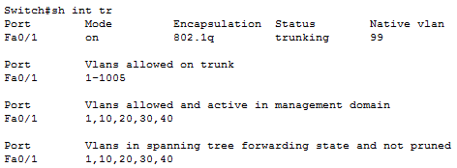

Welke VLAN’s worden volgens de output van je commando toegelaten op de trunk?

Alle VLAN’s

1. Zorg ervoor dat VLAN 10 niet langer doorgelaten wordt op de trunkpoort fa0/1 van Switch1.

Tip: Gebruik hiervoor een ***switchport trunk allowed*** commando (aangevuld met nog extra argumenten die je mbv ? kan opvragen).

Op S1:

interface fa0/1

switchport trunk allowed vlan except 10

Vraag daarna terug trunk-info op over Switch1 om na te gaan of de beperking geïmplementeerd werd. Plak hieronder een screenshot van de output van je commando en omkader in dat screenshot het onderdeel waarin je kan terugvinden dat vlan 10 niet doorgelaten wordt.

show interface trunk

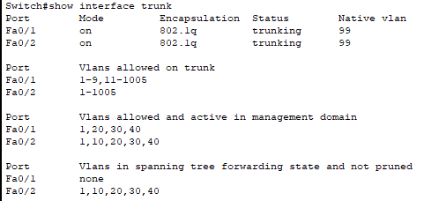

Controleer of vlan 10 inderdaad niet doorgelaten wordt door vanaf PC0 naar PC5 te pingen. Dit zou dus niet meer mogen lukken omdat beide PC’s door een trunk verbonden zijn waarop de VLAN waartoe beide PC’s behoren, niet doorgelaten wordt…

1. Maak op elke switch een nieuwe VLAN aan met als naam *Blackhole* en koppel er alle niet-gebruikte poorten van je switches aan.

Tip: maak hiervoor o.m. gebruik van het commando ***interface range*** (aangevuld met een correct argument) om een hele reeks interfaces met één enkel commando te selecteren.

Op S1:

vlan 100

name Blackhole

interface range f0/7-24

switchport mode access

switchport access vlan 100

analoge commando’s op andere switches

1. Vraag op Switch2 informatie op over één van de 2 gebruikte trunkpoorten en plak hieronder een screenshot van de output van je commando.

Tip: cfr theorie Hoofdstuk 18, dia nr 16

show interface fa0/1 switchport of show interface fa0/2 switchport

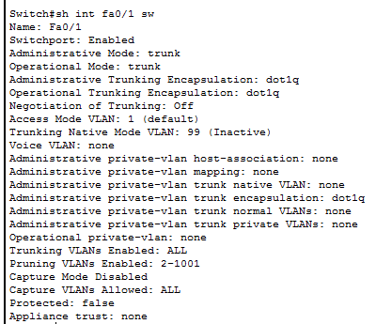

1. Bewaar de running-config in het NVRAM-geheugen.

copy running-config startup-config

1. Bewaar je PT-file onder de naam ***familienaam-voornaam-lab24*** (waarbij je familienaam en voornaam door je eigen familienaam en voornaam vervangt) en upload deze via Leho.